

Componente formativo

**Contexto normativo aplicable al sector energético**

**Breve descripción:**

El primer paso para la elaboración de un sistema de Gestión de Energía en cualquier organización es determinar el marco jurídico aplicable, los reglamentos técnicos del sector y las normas técnicas asociadas, en donde se establezcan claramente los requisitos necesarios para la implementación del sistema propuesto.

**Área ocupacional:**

Procesamiento, fabricación y ensamble

**Junio 2023**

# Tabla de contenido

Introducción 3

1. ¿Qué es normativa y cuáles son sus aplicaciones? 4

2. La economía circular y objetivos de desarrollo sostenible en Colombia 7

2.1 Economía Circular 7

2.2 Objetivos del desarrollo sostenible en Colombia 12

3. 3. Marco regulatorio y normativo del sector energético en Colombia 19

4. Marco regulatorio y normativo para la eficiencia energética y gestión de la 25

energía a nivel internacional y nacional 25

5. Marco regulatorio y normativo para las fuentes de energías renovables no convencionales a nivel internacional y nacional 30

6. Reglamentos técnicos para el sector energía 33

6.1 Reglamento técnico de instalaciones eléctricas (RETIE) 33

6.2 Reglamento técnico de iluminación y alumbrado público (RETILAP) 34

6.3 Reglamento técnico de etiquetado (RETIQ) 34

6.4 Reglamento Técnico de Sistemas e Instalaciones Térmicas (RETSIT) 36

Síntesis 38

Glosario 39

Material complementario 40

Referencias bibliográficas 42

Créditos 43

Introducción

¡**Bienvenido al componente "Contexto normativo aplicable al sector energético**"!

En este componente, exploraremos el fascinante mundo de la normativa y su aplicación en el sector energético. Comenzaremos a comprender qué es la normativa y cómo se aplica en diferentes contextos.

Además, nos sumergiremos en la importancia de la economía circular y los Objetivos de desarrollo sostenible en Colombia. Analizaremos cómo la economía circular impulsa la sostenibilidad y cómo los objetivos de desarrollo sostenible guiarán las acciones en busca de un futuro más responsable y equitativo.

Luego, nos enfocaremos en el marco regulatorio y normativo específico del sector energético en Colombia. Exploraremos las leyes que rigen la producción, distribución y consumo de energía en el país, comprendiendo su impacto en el desarrollo energético sostenible.

A medida que avanzamos, examinaremos los marcos regulatorios y normativos tanto a nivel nacional como internacional para la eficiencia energética y la gestión de la energía. Descubriremos cómo estas regulaciones impulsan prácticas más eficientes y responsables en el uso de recursos energéticos.

Además, exploraremos el emocionante campo de las fuentes de energías renovables no convencionales. Analizaremos las regulaciones a nivel nacional e internacional que promueven y regulan la adopción de energías limpias y sostenibles, como la solar, eólica, biomasa y más.

Por supuesto, no podemos dejar de lado los reglamentos técnicos que son fundamentales para garantizar la seguridad y calidad en el sector energético. Nos enfocaremos en el Reglamento Técnico de Instalaciones Eléctricas (RETIE), el Reglamento Técnico de Iluminación y Alumbrado Público (RETILAP), el Reglamento Técnico de Etiquetado (RETIQ) y el Reglamento Técnico de Sistemas e Instalaciones Térmicas (RETSIT).

Estamos contentos de contar con su participación en este componente formativo, donde exploraremos el contexto normativo que impulsa la transformación del sector energético hacia un futuro más sostenible y responsable.

# ¿Qué es normativa y cuáles son sus aplicaciones?

**Normativa**

Desde una perspectiva general se puede decir que la normativa es un fenómeno de la sociedad humana que algunas veces se usa para evaluar o emitir juicios sobre el comportamiento o los resultados y otras veces para describir lo que se hace normalmente o lo que se espera que la mayoría de los demás hagan en la práctica.

Revisé la siguiente presentación que dará mayor información sobre normativa:

1. Dada la inmensa variabilidad del ser humano, se requiere de un consenso que establezca la figura de autoridad para que prescriba las reglas que regulan el comportamiento humano mediante el otorgamiento de derechos y declaración de deberes a cada uno de los integrantes del grupo social.
2. Cuando el grupo social es un estado, la figura de autoridad máxima es la constitución política del país y del ejercicio de los principios allí consagrados y conforme a las circunstancias que se van presentando, se expiden las reglas necesarias, conocidas como Leyes, Decretos y Resoluciones, para regular las actividades asociadas a cada aspecto en particular.
3. Las leyes son expedidas por el poder legislativo (Congreso), y son de carácter definitorio y los decretos son expedidos por el poder ejecutivo (Presidencia) y son generalmente de carácter reglamentario, es decir establecen cómo se aplican las leyes. Las resoluciones, como su nombre lo indica, son actos de una autoridad mediante los cuales se resuelve una petición o se ordena el cumplimiento de una medida.
4. Uno de los aspectos más importantes a tener en cuenta a la hora de regular, es el del uso y explotación de los recursos naturales, especialmente los de contenido energético.

**Normativa Energética**

En términos muy generales, la normativa energética produce una regulación con el fin de garantizar la competencia efectiva del mercado y se considera necesaria para proteger a los consumidores, la sociedad y / o el medio ambiente.

El principal objetivo de la regulación de los sectores de infraestructura (sectores de servicios públicos) como la energía es, en general, garantizar una competencia adecuada y evitar el crecimiento de un grupo dominante o de un solo servicio público que preste servicios en cualquiera de las funciones; en esencia, se trata de un intento de mantener bajos los precios.

En los siguientes recursos podrá ampliar información de una manera detallada:

**A menudo se sugiere que:**

“la competencia es el mejor regulador”, es decir, que la competencia efectiva conducirá al funcionamiento más eficiente del mercado, ya que las empresas reciben incentivos para satisfacer las necesidades de los consumidores. No significa necesariamente que donde exista competencia, la regulación ya no sea necesaria.

**En los mercados no liberalizados**

El grado de regulación con las normas es una decisión política directa y está explícitamente relacionado con los objetivos de la política. En teoría, la introducción de la competencia a menudo se ha visto como una forma de reducir la regulación.

**En un sentido puramente económico**

La regulación en mercados competitivos sólo necesita aplicarse cuando los beneficios de hacerlo actúan para reducir el costo para el consumidor en mayor grado que si la regulación no existiera, por ejemplo, para limitar el abuso del mercado.

Es posible que se requiera reglamentación para garantizar que se mantenga una competencia efectiva, por ejemplo, para evitar comportamientos anticompetitivos de empresas con poder de mercado que puedan dañar a los consumidores y competidores. También puede ser necesaria la reglamentación para garantizar que se presten determinados servicios o bienes cuando la competencia por sí sola no lo garantice.

En general, los mercados están regulados para garantizar la eficiencia económica y mitigar las fallas del mercado para garantizar que se proporcionen o protejan los bienes y servicios socialmente deseables. Brevemente, los motivos de la regulación en mercados competitivos se pueden enumerar como:

1. Eficiencia económica (por ejemplo, prevención del abuso del mercado).
2. Protección del consumidor (por ejemplo, para mantener bajos los precios).
3. Protección del medio ambiente (por ejemplo, para reducir emisiones nocivas como CO2, SO2, NOx, etc.).
4. Justicia social (por ejemplo, para garantizar el suministro universal).
5. Seguridad de suministro (para mantener las luces encendidas).

La mayoría de estos motivos también podrían aplicarse a la regulación en mercados no competitivos.

Puede que aumenten los precios de la energía, pero a más largo plazo, con las nuevas tecnologías cada vez más baratas (a través de los efectos del aprendizaje) y el aumento de los precios del petróleo, bien pueden dar lugar a una reducción de los precios. De manera similar, la conveniencia social de garantizar el suministro universal puede aumentar los precios, pero esto debe equilibrarse con una mejor calidad de vida para los ciudadanos, por ejemplo. por la reducción de la pobreza mediante la generación de empleo, por la mejora de la salud y los beneficios ambientales.

Sin duda alguna, equilibrar estos problemas será un desafío, y los políticos y los responsables de la formulación de políticas podrían abordarlos de manera más apropiada que los reguladores.

Sin embargo, la puesta en práctica de las políticas es tarea del regulador y, en la práctica, muchas opciones de medidas y reglas afinarán el equilibrio de los objetivos de la política. Entonces, si bien la regulación podría verse institucionalmente separada de la decisión política de cómo equilibrar los objetivos de las políticas, en el mundo real, es muy posible que los reguladores decidan sobre cuestiones específicas caso por caso.

Los reguladores también están involucrados en asesorar a los formuladores de políticas sobre opciones de políticas, debido a su experiencia en economía y en los aspectos prácticos de diseñar y monitorear reglas para implementar políticas. Por lo tanto, son participantes en el debate sobre la elección de políticas, a menudo con un grado considerable de influencia y, por lo tanto, no solo están implementando políticas que se formulan en otros lugares.

# La economía circular y objetivos de desarrollo sostenible en Colombia

La economía circular y los objetivos de desarrollo sostenible hacen parte de este apartado.

## 2.1 Economía Circular

La economía circular es un modelo de producción y consumo, que busca optimizar el uso de los recursos y la vida útil de los productos obteniéndose ahorros y nuevos ingresos.

A continuación, se ampliará más:

En la práctica, implica reducir al mínimo los residuos. Cuando un producto llega al final de su vida útil, sus materiales se mantienen dentro de la economía siempre que sea posible. Estos se pueden utilizar de forma productiva una y otra vez, creando así más valor.

Se trata de una desviación del modelo económico ambos tradicional, que se basa en un patrón de llevar-hacer-consumir-desechar y en la denominada obsolescencia programada, que es cuando un producto ha sido diseñado para tener una vida útil limitada para alentar a los consumidores a comprarlo nuevamente.

La diferencia entre ambos modelos económicos se muestra en la siguiente figura:

**Figura 1**. Comparación economía lineal y circular.

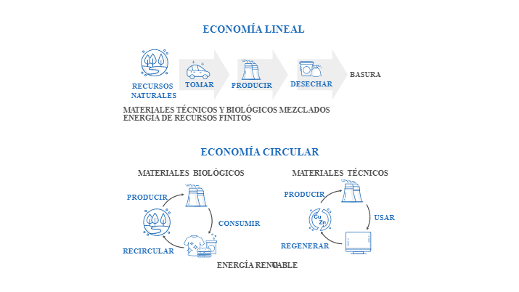

Nota: tomado de Comparación Economía Lineal y Circular, Cartilla economía circular p. 7

**ECONOMÍA LINEAL**

RECURSOS NATURALES TOMAR PRODUCIR DESECHAR BASURA

MATERIALES TÉCNICOS Y BIOLÓLICOS MEZCLADOS

ENERGIA DE RECURSOS FINITOS

**ECONOMÍA CIRCULAR**

MATERIALES BIOLÓGICOS MATERALES TÉCNICOS

PRODUCIR PRODUCIR

CONSUMIR USAR

RECICLAR REGENARAR

Como se puede observar, la diferencia entre los modelos va mucho más allá que la simple implementación del reciclaje. Comprende el desarrollo de productos innovadores y nuevos modelos de negocios que permitan que nuestro país, al igual que en los países de la Organización para la Cooperación y Desarrollo Económico (OCDE), consume 50 % menos de materias primas y 80 % menos de agua en los procesos productivos y que cuadruplique la productividad por hectárea de tierra.

Un ejemplo de estrategias de economía circular (Diagrama Mariposa) se muestran en la siguiente imagen:

**Figura 2**. Ejemplos de estrategias de economía circular.

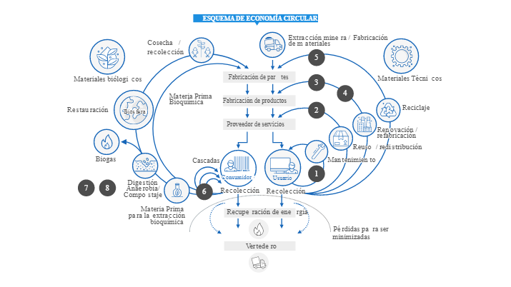

Nota: tomado de Ejemplos de estrategias de economía circular, Cartilla economía circular p. 8.

El desarrollo sostenible es un principio organizativo para alcanzar los objetivos de desarrollo humano y, al mismo tiempo, mantener la capacidad de los sistemas naturales para proporcionar los recursos naturales y los servicios de los ecosistemas de los que dependen la economía y la sociedad.

El resultado deseado es un estado de la sociedad donde las condiciones de vida y los recursos se utilizan para continuar satisfaciendo las necesidades humanas sin socavar la integridad y estabilidad del sistema natural. El desarrollo sostenible puede definirse como un desarrollo que satisface las necesidades del presente sin comprometer la capacidad de las generaciones futuras para satisfacer sus propias necesidades.

Si bien el concepto moderno de desarrollo sostenible se deriva principalmente del Informe Brundtland de 1986, también tiene sus raíces en ideas anteriores sobre la ordenación forestal sostenible y las preocupaciones ambientales del siglo XX. A medida que se desarrolló el concepto de desarrollo sostenible, se ha orientado más hacia el desarrollo económico, el desarrollo social y la protección del medio ambiente para las generaciones futuras.

El concepto de desarrollo sostenible ha sido y sigue siendo objeto de críticas, incluida la cuestión de qué debe sostenerse en el desarrollo sostenible. Se ha argumentado que no existe el uso sostenible de un recurso no renovable, ya que cualquier tasa positiva de explotación eventualmente conducirá al agotamiento de las existencias finitas de la tierra; esta perspectiva hace que la Revolución Industrial sea un todo insostenible.

Como parte de una iniciativa de la Organización de las Naciones Unidas (ONU) el 25 de septiembre de 2015 un grupo de naciones, entre ellas Colombia, adoptaron un conjunto de objetivos globales para erradicar la pobreza, proteger el planeta y asegurar la prosperidad para todos conocidos como Objetivos de Desarrollo Sostenible y que se muestran en la siguiente imagen:

**Figura 3**. Objetivos de desarrollo sostenible.

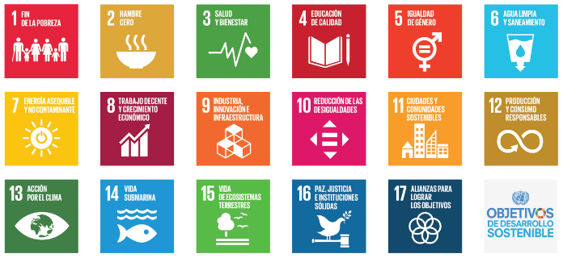

Nota: tomado de <https://www.un.org/sustainabledevelopment/es/objetivos-de-desarrollo-sostenible/>

1. Fin de la pobreza.
2. Hambre cero.
3. Salud y bienestar.
4. Educación de calidad.
5. Igualdad de género.
6. Agua limpia y saneamiento.
7. Energía asequible y no contaminante.
8. Trabajo decente y crecimiento económico.
9. Industria, innovación e infraestructura.
10. Reducción de las desigualdades.
11. Ciudades y comunidades sostenibles.
12. Producción y consumo responsable.
13. Acción por el clima.
14. Vida submarina.
15. Vida de ecosistemas terrestres.
16. Paz, justicia e instituciones sólidas.
17. Alianzas para lograr los objetivos.

## 2.2 Objetivos del desarrollo sostenible en Colombia

Una vez adoptados los ODS ante la ONU, el Gobierno de Colombia a través del Consejo Nacional de Política Económica y Social (CONPES) estableció en 2018 mediante el documento CONPES 3918 la estrategia para la implementación de dichos objetivos. Como parte de esa estrategia se definió el esquema de seguimiento y reporte de avances mediante indicadores y línea base, el plan de fortalecimiento de la producción y el manejo de datos de la medición del desarrollo, se estableció la línea estratégica para el acompañamiento a los gobiernos locales y los lineamientos para la interlocución con los actores no gubernamentales.

**Objetivos de desarrollo sostenible - Parte 1**

Con la línea base en 2015, las metas de corto plazo en el 2018 y de largo plazo en el 2030 las metas de los ODS para Colombia se muestran en la siguiente imagen:

1. **Fin de la pobreza**

Indicador nacional: índice de pobreza multidimensional (%).

Línea de base (2015): 20,2 %

Meta nacional a 2018: 17,8 %

Meta nacional a 2030: 8,4 %

1. **Hambre cero**

Indicador nacional: de tasa de mortalidad por desnutrición en menores de 5 años (por cada 100.000 niños y niñas menores de 5 años).

Línea de base (2015): 6,8

Meta nacional a 2018: 6,5

Meta nacional a 2030: 5

1. **Salud y bienestar**

Indicador nacional: tasa de mortalidad materna (por cada 100.000 nacidos vivos).

Línea de base (2015): 53,7

Meta nacional a 2018: 51,0

Meta nacional a 2030: 32,0

1. **Educación de calidad**

Indicador nacional: tasa de cobertura en educación superior (%).

Línea de base (2015): 49,4 %

Meta nacional a 2018: 57 %

Meta nacional a 2030: 80 %

1. **Igualdad de género**

Indicador nacional: porcentaje de mujeres en cargos directivos del estado colombiano (%).

Línea de base (2015): 43,5 %

Meta nacional a 2018: 44,5 %

Meta nacional a 2030: 50 %

1. **Agua limpia y saneamiento**

Indicador nacional: acceso agua potable adecuados (%).

Línea de base (2015): 91,8 %

Meta nacional a 2018: 92,9 %

Meta nacional a 2030: 100 %

1. **Energía asequible y no contaminante**

Indicador nacional: cobertura de energía eléctrica (% viviendas).

Línea de base (2015): 96,9 %

(13.568.357 usuarios)

Meta nacional a 2018: 97,2 %

(13.568.357 usuarios)

Meta nacional a 2030: 100 %

1. **Trabajo decente y crecimiento económico**

Indicador nacional: Tasa de formalidad laboral (% de población ocupada).

Línea de base (2015): 50.08 %

Meta nacional a 2018: 52 %

Meta nacional a 2030: 60 %

Objetivos de desarrollo sostenible Colombia, Plan Energético Nacional 2020-2050 p 127

**Objetivos de desarrollo sostenible - Parte 2**

Con la línea base en 2015, las metas de corto plazo en el 2018 y de largo plazo en el 2030 las metas de los ODS para Colombia se muestran así:

1. **Industria, innovación e infraestructura**

Indicador nacional: hogares con acceso a internet (%).

Línea de base (2015): 41,8 %

Mea nacional a 2018: 49,9 %

Meta nacional a 2030: 100 %

1. **Reducción de las desigualdades**

Indicador nacional: coeficiente de GINI.

Línea de base (2015): 0,522

Meta nacional a 2018: 0,520

Meta nacional a 2030: 0,480

1. **Ciudades y comunidades sostenibles**

Indicador nacional: hogares urbanos con déficit cuantitativo de vivienda %.

Línea de base (2015): 6,7 %

Meta nacional a 2018: 5,5 %

Meta nacional a 2030: 2,7 %

1. **Producción y consumo responsables**

Indicador nacional: tasa de reciclaje y nueva utilización de residuos sólidos (%).

Línea de base (2015): 8,6 %

Meta nacional a 2018: 10 %

Meta nacional a 2030: 17,9 %

1. **Acción por el agua**

Indicador nacional: reducción de emisiones de gases de efecto invernadero (%).

Línea de base (2015): 0,0 %

Meta nacional a 2018: no aplica

Meta nacional a 2030: 20 %

1. **Vida submarina**

Indicador nacional: miles de hectáreas de áreas marinas protegidas.

Línea de base (2015): 7.892 ha

Meta nacional a 2018: 12.850 ha

Meta nacional a 2030: 13.250 ha

1. **Vida ecosistemas terrestres**

Indicador nacional: miles de hectáreas de áreas protegidas.

Línea de base (2015): 23.617 ha

Meta nacional a 2018: 125.914 ha

Meta nacional a 2030: 30.620 ha

1. **Paz, justicia e instituciones sólidas**

Indicador nacional: tasa de homicidios (por cada 100.000 habitantes).

Línea de base (2015): 26.5

Meta nacional a 2018: 23,0

Meta nacional a 2030: 16,4

**Plan energético Nacional**

**También en el 2018, a través del documento CONPES 3934 se refuerza la estrategia para la implementación de los ODS mediante la Política de Crecimiento Verde que establece la promoción de oportunidades económicas basadas en la riqueza natural, fortalece el uso y crecimiento de energía verde (no contaminante), desarrolla lineamientos para capacitación en usos de energía verde y coordina la implementación institucional de política de crecimiento verde. Los indicadores y metas de corto y largo plazo de esta estrategia se muestran en la figura 4:**

**Figura 4. Diagrama de indicadores de resultados de crecimiento verde**

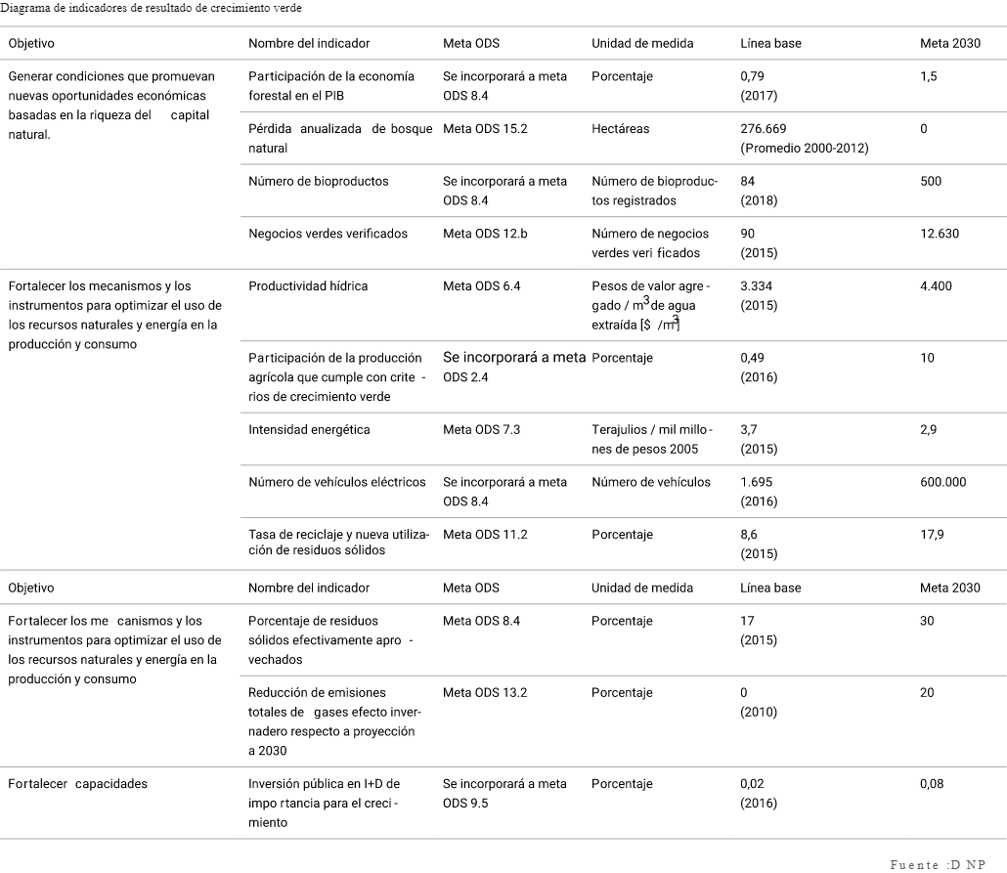

**Nota: tomado de Objetivos de desarrollo sostenible Colombia, Plan Energético Nacional 2020-2050 p 130-131 ubicado en:** <https://www.eltiempo.com/uploads/files/2021/09/23/Plan_Energetico_Nacional_2020_2050.pdf>

**Avances en el cumplimiento de la agenda**

Según un informe del DNP, en los últimos años el país ha avanzado en diversos temas. Uno de los logros está ligado al “Objetivo 6: Agua limpia y saneamiento”, dado que el actual gobierno logró que 6,9 millones de personas tuvieran acceso a agua potable por primera vez.

Asimismo, según información del Fondo Mundial para la Naturaleza (WWF), el Estado colombiano ha alcanzado importantes metas para la implementación de los ODS, como el acceso a energía en 202.000 viviendas, de las cuales 29.000 se ubican en zonas de posconflicto, la construcción de 1,7 millones de hogares, de los cuales se han beneficiado alrededor de 5,7 millones de personas y la reducción del 30 % de la producción de bolsas plásticas.

Se han identificado desafíos para el gobierno colombiano entrante con base en los informes presentados hasta la fecha. El rol colombiano en la región le da al Estado colombiano la obligación de apropiarse y liderar sinergias regionales en el tema, es decir, Colombia debe estar vinculada a los países vecinos para asegurar la implementación de los ODS a nivel regional.

Asimismo, para el director de planificación de WWF, la articulación interinstitucional es importante para hacer más efectivas las acciones ambientales. Con base en lo anterior, es importante promover la participación de todos los sectores de la sociedad civil, privada y pública para seguir cosechando logros en la Agenda 2030 para el Desarrollo Sostenible.

Actualmente existen varios desafíos ambientales por solucionar. La deforestación, la crisis ambiental en comunidades como La Guajira, la contaminación marítima y la desigualdad social y la pobreza son los desafíos por los que los próximos gobiernos deben multiplicar los esfuerzos para cumplir los objetivos y las metas de Colombia frente a los ODS.

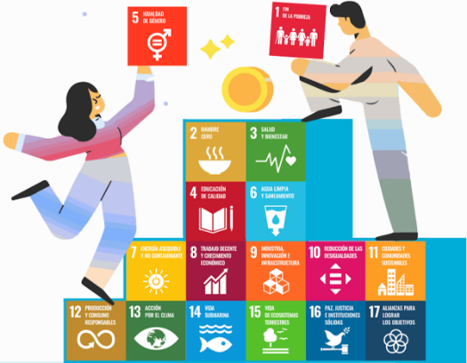

# 3. Marco regulatorio y normativo del sector energético en Colombia

De acuerdo con el documento CONPES 3816 de 2014, el gobierno nacional en aras de asegurar la eficiencia económica y social del sistema legal compiló y racionalizó las normas preexistentes del sector energético a través de la expedición del Decreto Único Reglamentario 1073 de 2015 del sector administrativo de Minas y energía. Este decreto está dividido en tres libros.

En el libro uno establece la estructura institucional del sector minero energético enunciando las entidades adscritas y relacionadas tanto del nivel central como del sector descentralizado. En el libro dos se establece el régimen reglamentario aplicable a los cinco sectores en que se dividió la actividad minero-energética así: Sector de Hidrocarburos, Sector de Gas, Sector de energía eléctrica, de la energía nuclear y del Sector Minero. En el libro tres se encuentran notas sobre la derogatoria y vigencia de la ley.

Para complementar este tema, le invitamos a que revise la siguiente información de los dos textos que le proponemos.

Decreto 1073 de 2015 junto a todas las adiciones y modificaciones desde su fecha de expedición hasta el 22 de abril de 2021. Ir al sitio Web. [Clic aquí.](https://www.funcionpublica.gov.co/eva/gestornormativo/norma_pdf.php?i=77887)

Normativa

Adicionalmente el Ministerio de Minas y Energía en su sitio web publicó un documento elaborado en “Excel” denominado Normograma, en donde se compilan todas las normas que regulan sus actuaciones en desarrollo de su objeto misional. Ir al sitio Web. [Clic aquí.](https://www.minenergia.gov.co/es/repositorio-normativo/normativa/)

También hay en el sitio web SYG Energy una página donde menciona las principales leyes y normatividad general del sector eléctrico en Colombia, su link de acceso es <https://www.sygenergy.co/2021/09/05/normatividad-y-leyes-del-sector-electrico-colombiano> y aparece como muestra la siguiente figura:

**Figura 5**. Página Web de consulta de Normativa Energética

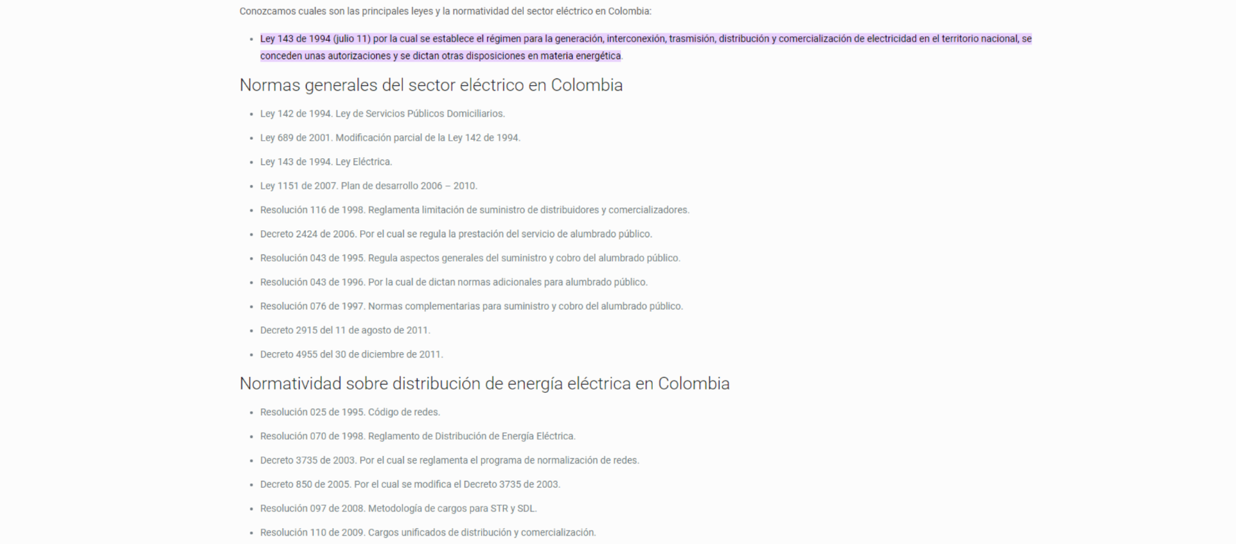

Conozcamos cuales son las principales leyes y la normatividad del sector eléctrico en Colombia:

Ley 143 de 1994 (julio 11) por la cual se establece el régimen para la generación, interconexión, trasmisión, distribución y comercialización de electricidad en el territorio nacional, se conceden unas autorizaciones y se dictan otras disposiciones en materia energética.

**Normas generales del sector eléctrico en Colombia**

Ley 142 de 1994. Ley de Servicios Públicos Domiciliarios.

Ley 689 de 2001. Modificación parcial de la Ley 142 de 1994.

Ley 143 de 1994. Ley Eléctrica.

Ley 1151 de 2007. Plan de desarrollo 2006 – 2010.

Resolución 116 de 1998. Reglamenta limitación de suministro de distribuidores y comercializadores.

Decreto 2424 de 2006. Por el cual se regula la prestación del servicio de alumbrado público.

Resolución 043 de 1995. Regula aspectos generales del suministro y cobro del alumbrado público.

Resolución 043 de 1996. Por la cual de dictan normas adicionales para alumbrado público.

Resolución 076 de 1997. Normas complementarias para suministro y cobro del alumbrado público.

Decreto 2915 del 11 de agosto de 2011.

Decreto 4955 del 30 de diciembre de 2011.

**Normatividad sobre distribución de energía eléctrica en Colombia**

Resolución 025 de 1995. Código de redes.

Resolución 070 de 1998. Reglamento de Distribución de Energía Eléctrica.

Decreto 3735 de 2003. Por el cual se reglamenta el programa de normalización de redes.

Decreto 850 de 2005. Por el cual se modifica el Decreto 3735 de 2003.

Resolución 097 de 2008. Metodología de cargos para STR y SDL.

Resolución 110 de 2009. Cargos unificados de distribución y comercialización.

**Normatividad sobre comercialización de energía eléctrica colombiana**

Ley 675 de 2001. Régimen de propiedad horizontal.

Ley 820 de 2003. Régimen de arrendamiento de vivienda urbana.

Decreto 160 de 2004. Reglamenta el Fondo Especial de Energía Social (FOES).

Decreto 3611 de 2005. Por medio del cual se modifica y adiciona al Decreto 160 de 2004.

Resolución 108 de 1997. Criterios generales de Protección de los derechos de los usuarios.

Resolución 225 de 1997. Cargos asociados con la conexión de usuarios regulados

Resolución 089 de 1996. Régimen de libertad de tarifas para alumbrado público.

Resolución 119 de 2007. Fórmula tarifaria general de prestación de servicio a usuarios regulados.

Una línea de tiempo con la expedición de la normativa más relevante del sector de energía eléctrica en nuestro país se muestra a continuación.

**Escala de tiempo Normativa energía eléctrica Colombia, Universidad Distrital Francisco José de Caldas, Regulación del sector energético, p. 28 y 29.**

**1938**: Ley 126

Por el cual interviene el Estado en el suministro de luz y fuerza eléctrica, con la adquisición de empresas de energía eléctrica.

**1994**: Ley 143

Por la cual se establece la generación, interconexión, transmisión, distribución y comercialización de electricidad en el territorio nacional.

**1995**: Resolución 25

Por la cual se establece el Código de Redes, como parte del Reglamento de Operación del Sistema Interconectado Nacional.

**1997**: Resolución 108

Por la cual se señalan la protección de los derechos de los usuarios de los servicios públicos domiciliarios de energía eléctrica y gas combustible por red física, facturación, comercialización.

**1998**:

**Resolución 70**

Por medio de la cual se establece el reglamento de distribución de energía eléctrica como parte del reglamento de operación SIN.

**Resolución 116**

Por la cual se dictan disposiciones sobre garantías de los participantes en el mercado mayorista, como parte del Reglamento de Operación del SIN.

**2003**:

Ley 812

Por la cual, se presta el servicio en ZNI, a través del uso de energía renovable, con empresas dedicadas al aprovechamiento de residuos sólidos.

Ley 855

Por la cual se definen las Zonas No Interconectadas ZNI.

Ley 855

Por la cual se modifica transitoriamente al Reglamento de Operación para permitir la conexión y operación de plantas solares fotovoltaicas y eólicas en el SIN.

**2007**: Ley 1151

Por la cual se promociona la reducción de la pobreza a través del abastecimiento energético. Se plantea el desarrollo de infraestructura para el acceso de energía eléctrica.

**2014**: Ley 1715

Por medio del cual se regula la integración de las energías renovables no convencionales al sistema energético nacional.

Decreto 2469

Por el cual se establecen los lineamientos de política energética en materia de entrega de excedentes de autogeneración.

**2016**: Resolución 143

Por la cual se exponen los formatos para el registro de proyectos de generación de energía eléctrica, y generación eléctrica a partir de fuentes no convencionales de energía.

**2017**: Decreto 1543

Por la cual se reglamenta el Fondo de Energías No Convencionales y Gestión Eficiente de la Energía. FENOGE.

**2018**: Resolución 30

Por la cual se regulan las actividades de autogeneración a pequeña escala y de generación distribuida en el Sistema Interconectado Nacional.

**2019**: Resolución 96

Por la cual se alude a la opción de acceso al despacho central, a plantas menores a 20 MW conectadas al Sistema Interconectado Nacional.

# Marco regulatorio y normativo para la eficiencia energética y gestión de la

# energía a nivel internacional y nacional

Revise el siguiente recurso, que le expondrá el marco normativo y regulatorio.

El principio de conservación de la energía establece que esta no se crea ni se destruye, solo se transforma. En forma general un proceso de transformación involucra una energía de algún tipo en la entrada, una en la salida y otra (generalmente calor) correspondiente al costo energético de la transformación como se muestra en la siguiente imagen:

**Figura 5**. Página Web de consulta de Normativa Energética

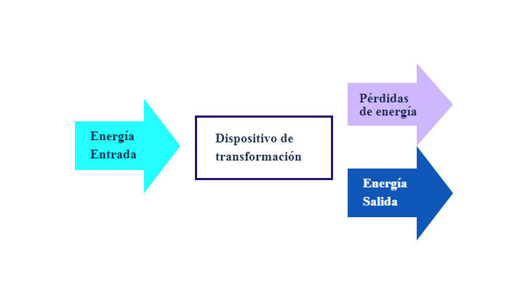

Proceso de transformación de energía.

Inicia la energía entrada, pasando por el dispositivo de transformación, generando pérdidas de energía y energía sólida.

Se define como eficiencia del proceso de transformación a la fracción de la energía de entrada que efectivamente se obtiene en la salida del dispositivo.

El aumento de la eficiencia energética se aborda desde dos perspectivas:

a. Eficiencia en la fuente primaria: la estrategia de esta perspectiva se orienta en la naturaleza de la energía de entrada, reemplazando las fuentes no renovables por fuentes renovables de energía, que si bien es cierto no aumentan el porcentaje de eficiencia, se obtienen resultados positivos en la preservación del medio ambiente y en el aseguramiento del abastecimiento energético.

b. Eficiencia en el uso final: la estrategia de esta perspectiva se orienta en el uso y desarrollo de nuevas tecnologías que mejoren la eficiencia del proceso de conversión energético, obteniendo más energía en la salida a partir de la misma cantidad de energía en la entrada.

En esta estrategia la normatividad global y local se enfocan en establecer metas escalonadas en el tiempo en la mejora de eficiencia energética de los equipos y aparatos de uso final.

El sitio “web” de la Agencia Internacional de energía IEA (“International Energy Agency”) dispone de una base de datos de consulta muy completa sobre la normatividad energética a nivel mundial.

Para consultar la normatividad internacional (global) sobre eficiencia energética se deben configurar en el menú de filtros el de "Tópico" en "Eficiencia energética", el de "Estado" en "Vigente" y el de Jurisdicción en "Internacional", como se muestra en la siguiente imagen:

**Figura 6.** Página web de consulta de Normatividad Eficiencia Energética Internacional

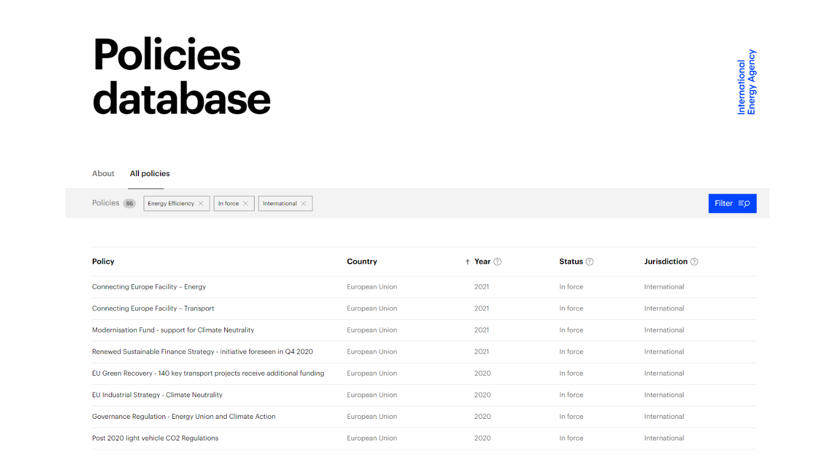

Página Web de consulta de Normativa Eficiencia Energética internacional.

Para consultar la normatividad NACIONAL sobre eficiencia energética, en la misma página del IEA, se deben configurar en el menú de filtros el de "Tópico" en "Eficiencia energética", el de "Estado" en "Vigente", el de Jurisdicción en "Centro y Sur América" y el de "País" en "Colombia", como se muestra en la siguiente figura:

**Figura 7**. Página web de consulta de Normatividad Eficiencia Energética Internacional

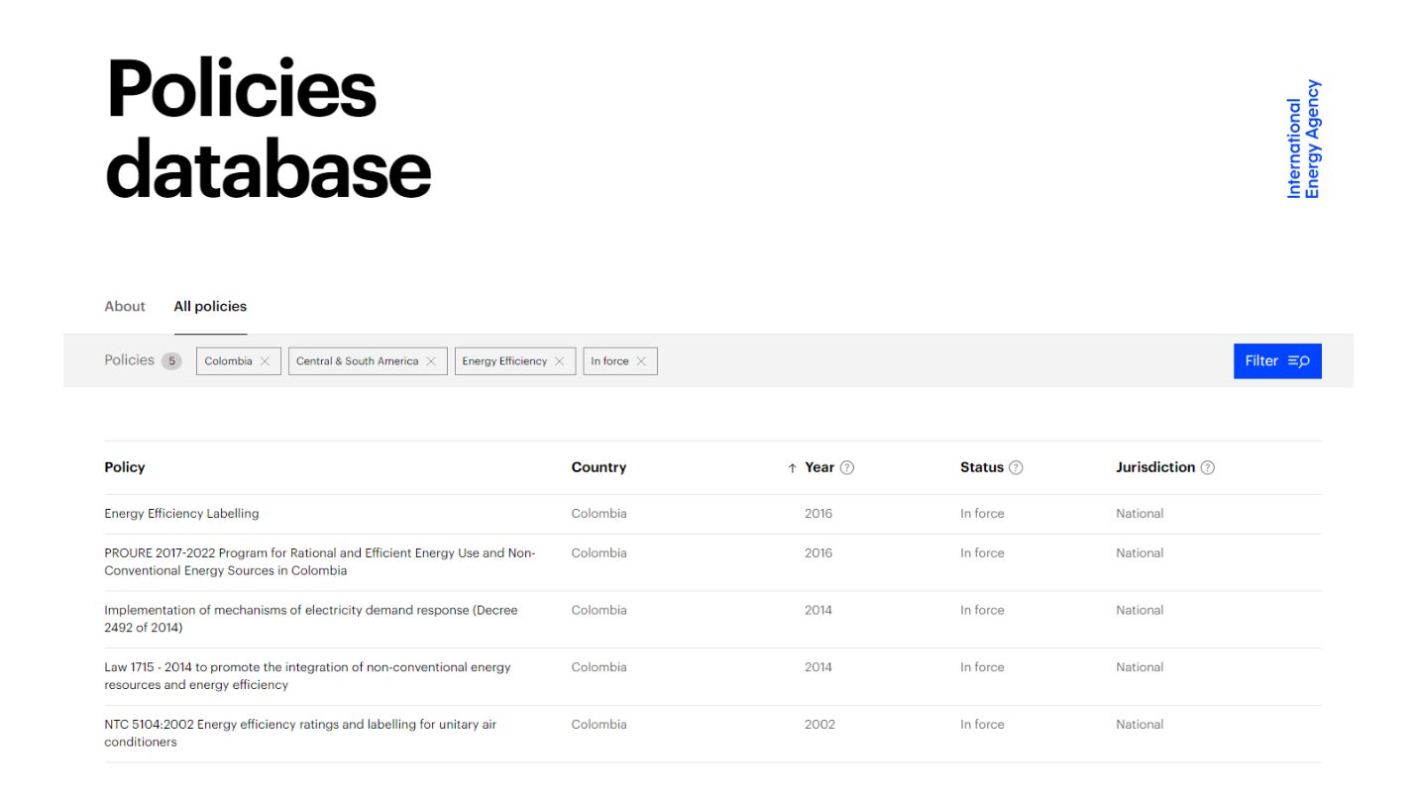

Página Web de consulta de Normativa Eficiencia Energética Nacional

Mediante La ley 697 de 2001 se declara en Colombia el Uso Racional y Eficiente de la Energía (URE) como un asunto de interés social, público y de conveniencia nacional, se crea el programa PROURE para que gradualmente toda la cadena energética, esté cumpliendo permanentemente con los niveles mínimos de eficiencia energética y se establecen los estímulos y sanciones aplicables a las personas naturales y jurídicas de acuerdo con el nivel de implementación del URE al interior de su organización.

El primer nivel en las metas indicativas de eficiencia energética se estableció en la resolución 180919 de 2010, mediante la adopción del Plan de Acción Indicativo PAI-PROURE 2010-2015 y el segundo nivel de las mismas metas se estableció en la resolución 41216 de 201, mediante la adopción del Plan de Acción Indicativo PAI-PROURE 2010-2015 el cual se encuentra vigente.

Las actuales metas de ahorro de energía por sector se muestran la siguiente imagen:

**Tabla 1**. Metas de los indicadores de ahorro de energía 2017- 2022.

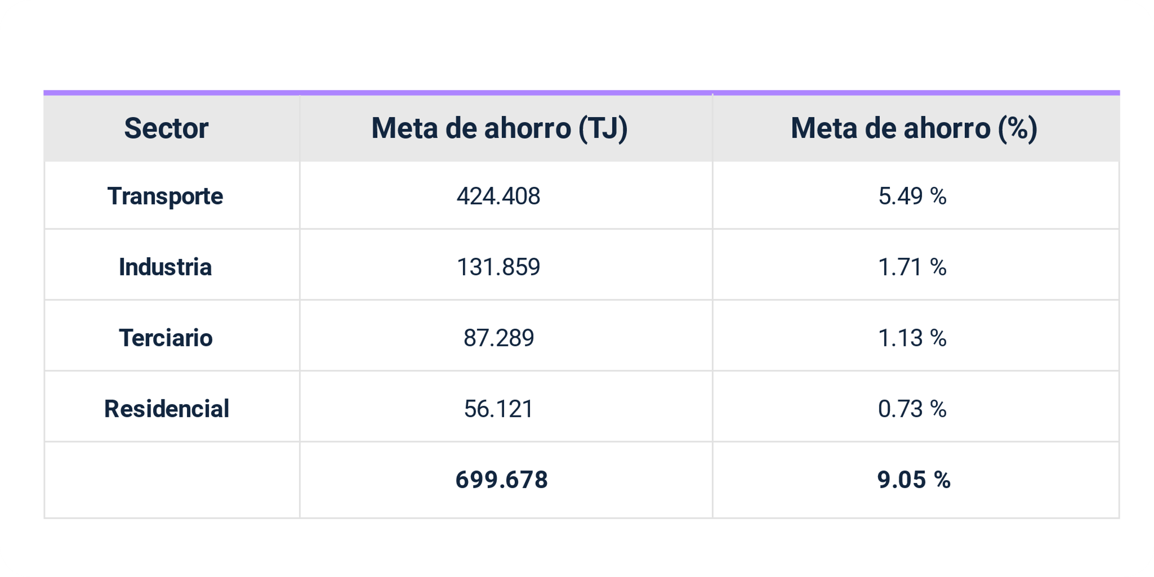

Metas indicativas de ahorro de energía 2017 - 2022, Plan de acción indicativo PAI-PROURE 2017-2022 p. 45

**Sector:** Trasporte

**Meta de ahorro (TJ):** 424.408

**Meta de ahorro (%):** 5,49 %

**Sector:** Industria

**Meta de ahorro (TJ):** 131.859

**Meta de ahorro (%):**1,71 %

**Sector:** Terciario

**Meta de ahorro (TJ):** 87.289

**Meta de ahorro (%):**1,13 %

**Sector:** Residencial

**Meta de ahorro (TJ):** 56.121

**Meta de ahorro (%):** 0,73 %

Para un resultado total de:

**Meta de ahorro (TJ):** 699.678

**Meta de ahorro (%):** 9,05 %

Para complementar el marco regulatorio y normativo lo invitamos a que consulte el siguiente documento:

Se presenta el documento de plan de acción indicativo donde se pueden revisar el Marco regulatorio y normativo para la eficiencia energética y gestión de la energía a nivel internacional y nacional. [Clic aquí.](https://www1.upme.gov.co/DemandaEnergetica/MarcoNormatividad/PAI_PROURE_2017-2022.pdf)

La ley 1715 de 2014 por medio de la cual se regula la integración de las energías renovables no convencionales al Sistema Energético Nacional y se promueve la gestión eficiente de energía, establece incentivos tributarios para los contribuyentes que realicen de forma directa inversiones en investigación y desarrollo de proyectos para utilización eficiente de la energía, así:

1. Deducción del impuesto de renta de hasta el 50% del valor de la inversión del proyecto. (artículo 11).
2. Depreciación de los activos relacionados con el proyecto hasta el 20% anual (artículo 14).
3. Exclusión del pago del impuesto al valor agregado IVA en los bienes y servicios del proyecto (artículo 12).

Es indispensable en este punto, que revise la ley en referencia.

Ley 1715 de 2014. Marco ley por la cual se regula la integración de las energías renovables no convencionales al Sistema Energético Nacional y se promueve la gestión eficiente de energía. [Clic aquí.](http://www.upme.gov.co/Normatividad/Nacional/2014/LEY_1715_2014.pdf)

Finalmente, el Ministerio de Minas y energías a través de la Unidad de planeación minero-energética (UPME) desarrolló el sitio web Sistema de Información de Eficiencia Energética y energías alternativas (SI3EA) en donde se puede consultar la información oficial actualizada sobre el URE y las FNCE, como se muestra en la siguiente figura:

**Figura 8**. Demanda de eficiencia energética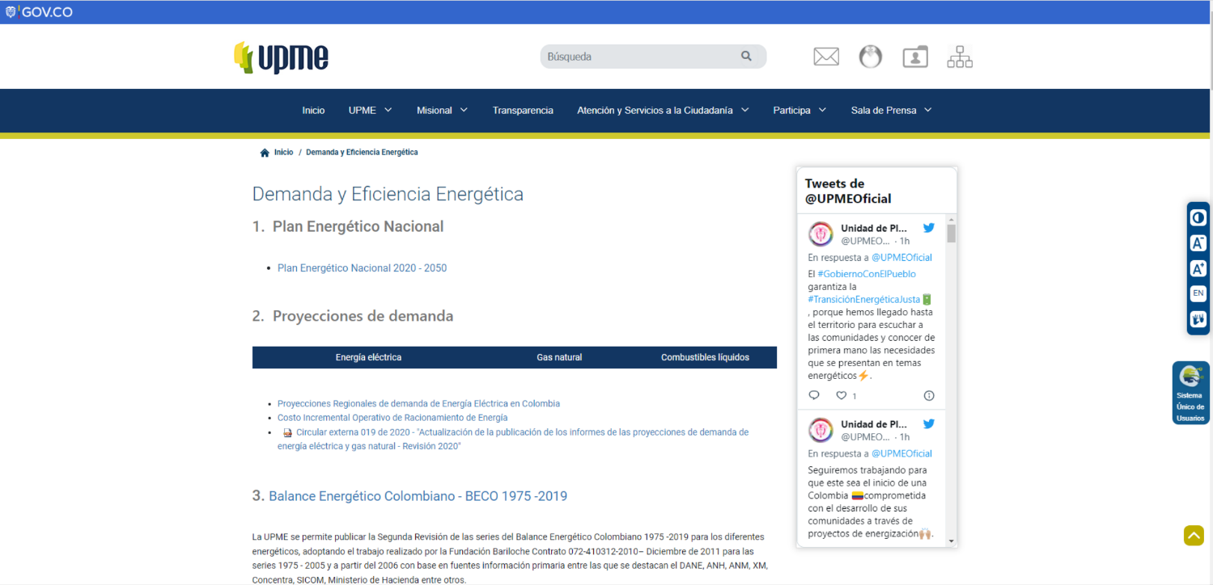

Nota. <https://www1.upme.gov.co/paginas/demanda-y-eficiencia-energetica.aspx>

# Marco regulatorio y normativo para las fuentes de energías renovables no convencionales a nivel internacional y nacional

Adicional a la base de datos del IEA sobre normativa nacional en energías renovables, Función Pública puso a disposición de la ciudadanía los decretos que se han expedido en el marco de la reglamentación de la ley 1715 de 2014 así:

Para consultar la normatividad internacional (global) sobre energías renovables se deben configurar en el menú de filtros de la página web del IEA el de “Tópico” en “Energía renovable”, el de “Estado” en “Vigente” y el de Jurisdicción en “Internacional”, como se muestra a continuación:

**Figura 9**. Página Web de consulta de Normativa Eficiencia Energética internacional

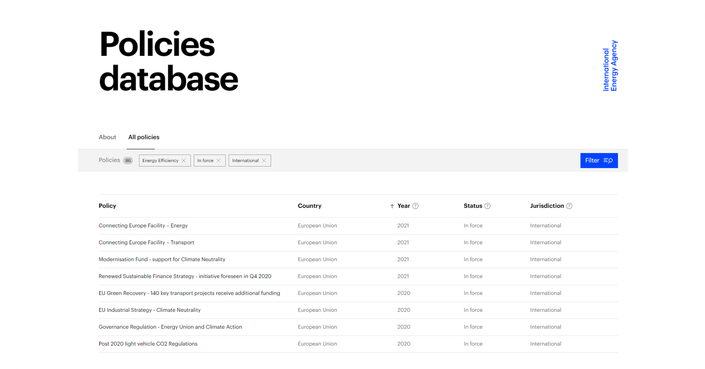

Página Web de consulta de Normativa Eficiencia Energética internacional

Para consultar la normatividad NACIONAL sobre eficiencia energética, en la misma página del IEA, se deben configurar en el menú de filtros de la página web del IEA el de “Tópico” en “Eficiencia energética”, el de “Estado” en “Vigente”, el de Jurisdicción en “Centro y Sur América” y el de “País” en “Colombia”, como se muestra:

**Figura 10**. Página web de consulta respecto a normativa nacional de energías renovables

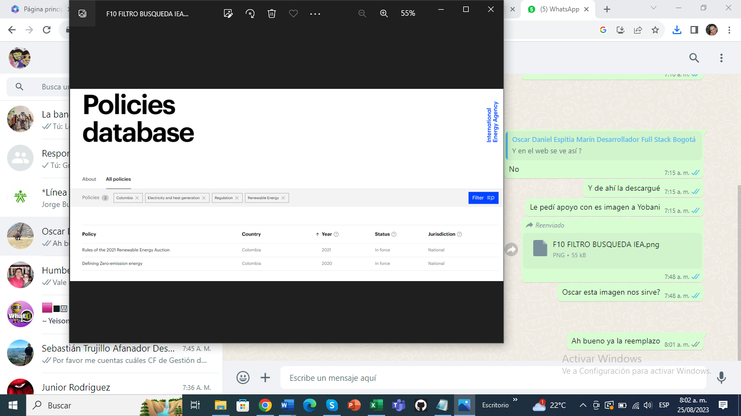

Página Web de consulta de Normativa Eficiencia Energética Nacional

La ley 1715 de 2014 por medio de la cual se regula la integración de las energías renovables no convencionales al Sistema Energético Nacional y se promueve la gestión eficiente de energía.

Establece incentivos tributarios para los contribuyentes que realicen de forma directa inversiones en investigación y desarrollo de proyectos para la producción de energía a partir de Fuentes Naturales No Convencionales (FNCE), así:

a. Deducción del impuesto de renta de hasta el 50 % del valor de la inversión del proyecto. (artículo 11).

b. Depreciación de los activos relacionados con el proyecto hasta el 20 % anual (artículo 14).

c. Exclusión del pago del impuesto al valor agregado IVA en los bienes y servicios del proyecto (artículo 12).

d. Exención de pago de arancel de importación de equipos con tecnología en FNCE del proyecto.

# Reglamentos técnicos para el sector energía

Los reglamentos técnicos para el sector energía son:

1. Cuando dos o más países desean comerciar bienes y servicios entre ellos, se hace necesario que pacten o acuerden bajo el amparo del derecho internacional las condiciones económicas y comerciales en las que se deben dar dichos intercambios.
2. Una condición ineludible en dichos tratados (Ley 170 de 1994 adhesión de Colombia a la Organización Mundial de Comercio OMC) es que los países firmantes se comprometen a no crear obstáculos innecesarios al comercio, esto es que cualquier restricción referente a bienes y servicios incluidos en el tratado sólo puede referirse a ciertos objetivos denominados legítimos tales como la protección de la vida y salud humana, de la vida animal y vegetal, del medio ambiente, prevención de engaño al consumidor y los que tengan relación a la seguridad nacional.
3. Los documentos en donde se recogen los objetivos legítimos aplicables de forma obligatoria a cada sector de la economía se denominan Reglamentos Técnicos.

Los reglamentos técnicos reemplazan de forma sistemática en cada sector a las normas técnicas emitidas por el ICONTEC, cuyo cumplimiento dejó de ser obligatorio con la entrada en vigor de los reglamentos técnicos, excepto en los casos particulares expresamente contemplados en ellos.

En Colombia en el sector energético se encuentran vigentes los siguientes reglamentos técnicos:

## 6.1 Reglamento técnico de instalaciones eléctricas (RETIE)

En este reglamento, que entró en vigor el 1 de mayo de 2005 mediante resolución 180372, se establecen los requisitos que deben cumplir las instalaciones eléctricas y los productos usados en ellas para garantizar la seguridad de las personas, la vida animal y vegetal y la preservación del medio ambiente ante los riesgos de origen eléctrico.

## 6.2 Reglamento técnico de iluminación y alumbrado público (RETILAP)

En este reglamento, que entró en vigencia el 10 de abril de 2010 mediante resolución 180265, se establecen los requisitos que deben cumplir los sistemas de iluminación y alumbrado público y los productos usados en ellos para garantizar los niveles y calidades de la energía luminosa necesaria para la actividad visual, la seguridad en el abastecimiento energético, la protección del consumidor y la preservación del medio ambiente ante los riesgos originados por la instalación y uso de sistemas de iluminación.

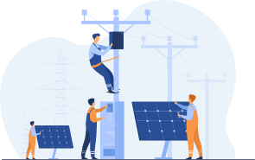

## 6.3 Reglamento técnico de etiquetado (RETIQ)

En este reglamento, que entró en vigor el 31 de agosto de 2016 mediante resolución 41012, se establecen los requisitos que deben cumplir en términos de consumo y eficiencia energética los productos que usan energía eléctrica y gas combustible para fomentar el uso racional y eficiente de la energía URE a través del uso obligatorio en los productos comercializados de etiquetas que informen de forma clara al consumidor sobre su desempeño energético. De esta manera se pretende impulsar la utilización de tecnología eficiente, orientar a los usuarios a preferir equipos de mejor desempeño e incrementar la oferta y demanda en el mercado de dichos equipos.

Un ejemplo de etiqueta energética se muestra en la siguiente figura 10:

**Figura 10**. Ejemplo de etiqueta energética

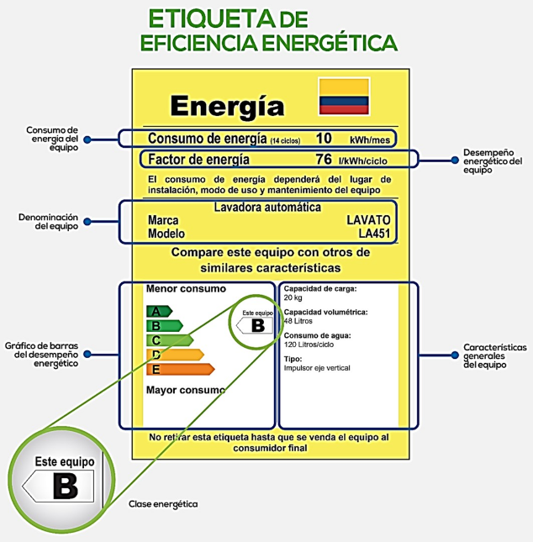

Nota: tomado de https://www.diselco.co/post/etiqueta-de-eficiencia-energ%C3%A9tica-qu%C3%A9-significa

El tamaño de la etiqueta debe corresponder al del formato A6 (105 x 148 mm) y podrá reducirse en los casos contemplados en el numeral 6.2 del reglamento a los formatos A7 (74 x 105 mm) o A8 (52 x 74 mm).

La información energética exigida en la etiqueta debe ser certificada por un organismo acreditado en las condiciones de ensayo específicas para cada producto y corresponden a:

Una condición ineludible en dichos tratados (Ley 170 de 1994 adhesión de Colombia a la Organización Mundial de Comercio OMC) es que los países firmantes se comprometen a no crear obstáculos innecesarios al comercio, esto es que cualquier restricción referente a bienes y servicios incluidos en el tratado sólo puede referirse a ciertos objetivos denominados legítimos tales como la protección de la vida y salud humana, de la vida animal y vegetal, del medio ambiente, prevención de engaño al consumidor y los que tengan relación a la seguridad nacional.

Los documentos en donde se recogen los objetivos legítimos aplicables de forma obligatoria a cada sector de la economía se denominan Reglamentos Técnicos.

Los reglamentos técnicos reemplazan de forma sistemática en cada sector a las normas técnicas emitidas por el ICONTEC, cuyo cumplimiento dejó de ser obligatorio con la entrada en vigor de los reglamentos técnicos, excepto en los casos particulares expresamente contemplados en ellos.

Complementa tu estudio sobre el Reglamento técnico de etiquetado (RETIQ) revisando el siguiente documento.

**Reglamento técnico de etiquetado (RETIQ)**

Reglamento que donde se establecen los requisitos que deben cumplir en términos de consumo y eficiencia energética los productos que usan energía eléctrica y gas combustible. [Clic aquí.](https://www.minenergia.gov.co/es/misional/energia-electrica-2/reglamentos-tecnicos/reglamento-t%C3%A9cnico-de-etiquetado-retiq/)

## 6.4 Reglamento Técnico de Sistemas e Instalaciones Térmicas (RETSIT)

En este reglamento, que actualmente se encuentra en etapa de implementación, se establecen los requisitos que deben cumplir las instalaciones térmicas y los productos usados en ellas para garantizar la seguridad, el desempeño energético y la protección del medio ambiente integrando las iniciativas asociadas a los proyectos de reglamento de instalaciones térmicas RITE, de reglamento de calderas RTC del Ministerio de minas y energía y del proyecto "Distritos Térmicos en Colombia" del Ministerio de Ambiente y Desarrollo Sostenible.

****Síntesis****

El mapa conceptual aborda el tema del contexto normativo aplicado al sector energético. Comienza con una definición de normativa y sus aplicaciones. Luego, se exploran dos subtemas principales: la economía circular y los objetivos del desarrollo sostenible en Colombia. Estos subtemas se desglosan en economía circular y objetivos del desarrollo sostenible en Colombia como nodos separados. A continuación, se aborda el marco regulatorio y normativo del sector energético en Colombia, seguido por los marcos regulatorios y normativos tanto a nivel internacional como nacional para la eficiencia energética y la gestión de la energía, así como para las fuentes de energías renovables no convencionales.

Finalmente, se presentan los reglamentos técnicos específicos relacionados con el sector energético, como el Reglamento Técnico de Instalaciones Eléctricas (RETIE), el Reglamento Técnico de Iluminación y Alumbrado Público (RETILAP), el Reglamento Técnico de Etiquetado (RETIQ) y el Reglamento Técnico de Sistemas e Instalaciones Térmicas (RETSIT). El mapa proporciona una visión general de los temas principales y las relaciones entre ellos en el contexto normativo del sector energético.

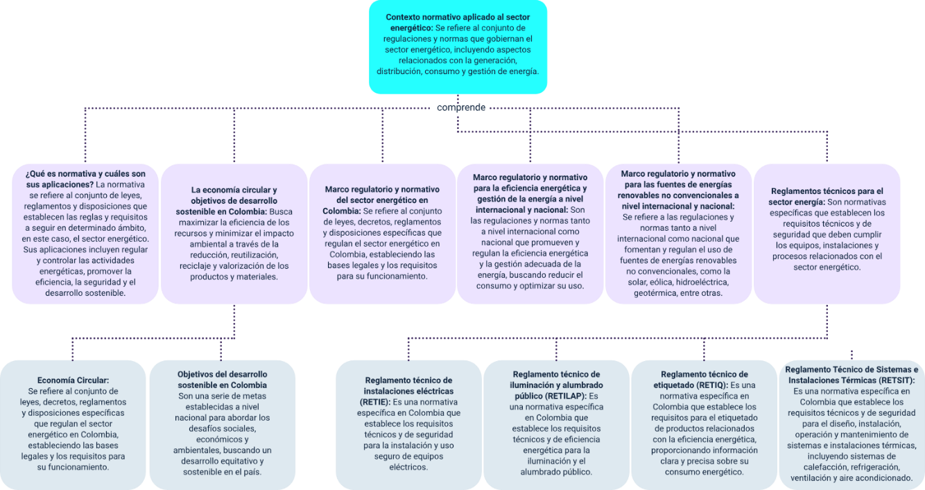

Glosario

**Eficiencia energética:** en un proceso de conversión energético es igual al cociente de la energía de salida sobre la energía de entrada.

**FNCE**: sigla de fuente no convencional de energía.

**IEA:** sigla de Agencia internacional de energía (International Energy Agency).

**PAI-PROURE:** sigla de Plan de acción indicativo del PROURE.

**PROURE:** sigla de Programa de uso racional y eficiente de la energía.

**RETIQ:** sigla de Reglamento Técnico de Etiquetado.

**SIEA:** sigla de Sistema de Información de Eficiencia Energética y Energías Alternativas.

**UPME:** sigla de Unidad de Planeación minero-energética**.**

**URE**: sigla de Uso Racional y Eficiente de la energía.

Material complementario

|  |  |  |  |
| --- | --- | --- | --- |
| Tema | Referencia APA del Material | Tipo de material | Enlace del Recurso o  Archivo del documento material |
| Marco regulatorio y normativo del sector energético en Colombia. | Departamento Administrativo de la Función Pública (2015) Decreto 1073 de 2015 junto a todas las adiciones y modificaciones desde su fecha de expedición hasta el 22 de abril de 2021. | Decreto de función pública | <https://www.funcionpublica.gov.co/eva/gestornormativo/norma_pdf.php?i=77887> |
| Marco regulatorio  y normativo del  sector energético  en Colombia. | Ministerio de Minas y Energía. (s.f.). Repositorio normativo: Normativa. | Decreto de función pública | <https://www.minenergia.gov.co/es/repositorio-normativo/normativa/> |
| Marco regulatorio y normativo para la eficiencia energética y gestión de la energía a nivel internacional y nacional. | Ley 1715 de 2014 [Ministerio de Minas y Energía de Colombia]. Por medio de la cual se regula la integración de las energías renovables no convencionales al Sistema Energético Nacional y se promueve la gestión eficiente de energía, establece incentivos tributarios para los contribuyentes que realicen de forma directa inversiones en investigación y desarrollo de proyectos para utilización eficiente de la energía. Función Pública. (s.f.). Gestor normativo: Norma. Recuperado de:<https://www.funcionpublica.gov.co/eva/gestornormativo/norma.php?i=57353> | Ley | <https://www.funcionpublica.gov.co/eva/gestornormativo/norma.php?i=57353> |
| Reglamento técnico de etiquetado (RETIQ) | Resolución Número 41012 de 2015, anexo general reglamento técnico de etiquetado-RETIQ. Septiembre 18 de 2015. Ministerio de Minas y Energía. (s.f.). Reglamento Técnico de Etiquetado RETIQ. | Resolución | <https://www.minenergia.gov.co/es/misional/energia-electrica-2/reglamentos-tecnicos/reglamento-t%C3%A9cnico-de-etiquetado-retiq/> |

Referencias bibliográficas

ICONTEC. (s.f.). NTC 2050: Código Eléctrico Colombiano. Recuperado de <https://e-collection-icontec-org.bdigital.sena.edu.co/normavw.aspx?ID=1292>

Resolución Número 90708 de 2013 y anexo. (30 de agosto 2013). Por la cual se expide el Reglamento Técnico de Instalaciones Eléctricas - RETIE, que fija las condiciones técnicas que garanticen la seguridad en los procesos de Generación, Transmisión, Transformación, Distribución y Utilización de la energía eléctrica en la República de Colombia y se dictan otras disposiciones. Ministerio de Minas y Energía de Colombia. <https://www.minenergia.gov.co/documents/3822/22726-Resolucion_9_0708_de_agosto_30_de_2013_expedicion_RETIE_2013.pdf>

Resolución Número 181331 de 2009 y anexo. (6 de agosto de 2009). Por la cual se expide el Reglamento Técnico de Iluminación y Alumbrado Público RETILAP y se dictan otras disposiciones. Ministerio de Minas y Energía de Colombia. <https://www.alcaldiabogota.gov.co/sisjur/normas/Norma1.jsp?i=37131>

Créditos

|  |  |  |
| --- | --- | --- |
| Nombre | Cargo | Regional y Centro de Formación |
| Claudia Patricia Aristizábal | Responsable del Equipo | Dirección General |
| Norma Constanza Morales Cruz | Responsable de línea de producción | Regional Tolima - Centro de Comercio y Servicios |
| Carlos Javier González Cuevas | Experto Técnico | Regional Distrito Capital -  Centro Electricidad Electrónica y Telecomunicaciones |
| Jaime Mauricio Peñaloza Trespalacios | Experto Técnico | Regional Distrito Capital -  Centro Electricidad Electrónica y Telecomunicaciones |
| Carolina Arias | Diseñador instruccional | Regional Distrito Capital-  Centro de Diseño y Metrología |
| Carolina Coca Salazar | Revisora Metodológica y Pedagógica | Regional Distrito Capital -  Centro de Diseño y Metrología |
| Sandra Patricia Hoyos Sepúlveda | Corrección de estilo | Regional Distrito Capital -  Centro de Diseño y Metrología |
| Juan Gilberto Giraldo Cortés | Diseñador instruccional | Regional Tolima –  Centro de Comercio y Servicios |
| María Inés Machado López | Metodóloga | Regional Tolima –  Centro de Comercio y Servicios |
| José Yobani Penagos Mora | Diseñador Web | Regional Tolima - Centro de Comercio y Servicios |
| Oscar Daniel Espitia Marín | Desarrollador Fullstack | Regional Tolima - Centro de Comercio y Servicios |
| Gilberto Junior Rodríguez Rodríguez | Storyboard e Ilustración | Regional Tolima - Centro de Comercio y Servicios |
| Nelson Iván Vera Briceño | Producción audiovisual | Regional Tolima - Centro de Comercio y Servicios |
| Oleg Litvin | Animador | Regional Tolima - Centro de Comercio y Servicios |
| Jorge Bustos Gómez | Validación y vinculación en plataforma LMS | Regional Tolima - Centro de Comercio y Servicios |
| Gilberto Naranjo Farfán | Validación de contenidos accesibles | Regional Tolima - Centro de Comercio y Servicios |